Ficha de Avaliação Final
Curso: UFCD 10793
UFCD/Módulo/Temática: UFCD 10793 - Fundamentos de Python
Ação: 10793_2/AT & 10793_5/N
Formador/a: Sandra Liliana Meira de Oliveira
Data: Março de 2025
Nome do Formando/a:

O presente documento é composto por uma parte teórica e uma parte prática. A resolução da parte prática corresponde à realização da Ficha de Avaliação Final.

Tratamento e Análise de Dados com PANDAS 2
Visualização de Dados 8
Atividade 1 – Biblioteca Seaborn (5 valores) 10
Atividade 2 (5 valores) 14
Atividade 3 (5 valores) 15
Atividade 4 (5 valores) 15

Teoria

Tratamento e Análise de Dados com PANDAS

Um estudo completo de limpeza de dados usando pandas inclui várias etapas:

- Exploração dos Dados: A primeira etapa é explorar os dados para entender sua estrutura, tipos de variáveis e a presença de valores ausentes ou duplicados. Isso pode ser feito usando funções do pandas como head(), info(), describe() e value_counts().

- Tratamento de Valores Ausentes: Após entender os dados, a próxima etapa é tratar os valores ausentes. Isso pode ser feito excluindo os valores ausentes, substituindo-os por um valor específico ou imputando os valores ausentes com um método estatístico como média, mediana ou moda. É importante considerar o efeito de excluir ou imputar valores ausentes na análise ou aplicação para a qual os dados serão utilizados.

- Tratamento de Valores Duplicados: Após tratar os valores ausentes, a próxima etapa é tratar os valores duplicados. Isso pode ser feito excluindo os valores duplicados ou mantendo somente uma cópia de cada valor duplicado.

- Preparação das Variáveis: Depois de tratar os valores ausentes e duplicados, a próxima etapa é preparar as variáveis para a análise ou aplicação. Isso pode incluir trabalhar com variáveis categóricas, normalizando variáveis numéricas ou criando novas variáveis a partir das existentes.

- Exportar os Dados Limpos: Finalmente, é importante exportar os dados limpos para um formato apropriado para a análise ou aplicação, como CSV ou Excel.

Um procedimento para realizar uma limpeza de dados usando pandas inclui os seguintes passos:

- Importar os dados: Use a função pd.read_csv() ou pd.read_excel() para importar os dados de um arquivo CSV ou Excel, respectivamente.

- Analisar as informações gerais dos dados: Utilize as funções head(), info(), describe() e value_counts() para obter uma visão geral dos dados e identificar problemas como valores ausentes, tipos de variáveis incorretos e outliers.

- Tratar valores ausentes: Utilize as funções dropna() ou fillna() para remover ou preencher valores ausentes, respectivamente.

- Tratar valores duplicados: Utilize a função drop_duplicates() para remover valores duplicados.

- Renomear colunas: Utilize a função rename() para renomear colunas para nomes mais claros e significativos.

- Converter tipos de variáveis: Utilize as funções astype() ou to_datetime() para converter tipos de variáveis como strings para inteiros, flutuantes ou datas.

- Filtrar linhas: Utilize a notação de colchetes para selecionar apenas as linhas que atendem a certas condições.

- Agrupar e resumir dados: Utilize a função groupby() para agrupar dados por uma ou mais colunas e aplicar funções de agregação como mean(), sum() ou count().

- Salvar dados limpos: Utilize as funções to_csv() ou to_excel() para salvar os dados limpos

A função astype() e outras funções de conversão
A função astype() em pandas é usada para converter um tipo de dados de uma coluna ou série. Ela é muito útil quando os dados importados estão em um formato incorreto ou queremos fazer uma conversão de tipo antes de realizar uma análise.

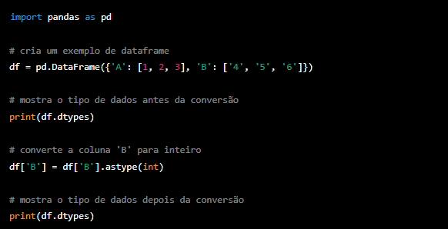
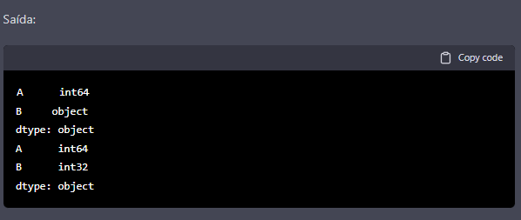
A função astype() pode ser aplicada a um DataFrame ou a uma série específica. Pode converter entre vários tipos, como int, float, bool, datetime e categorical.

A biblioteca pandas possui várias funções para converter tipos de dados, algumas delas são:
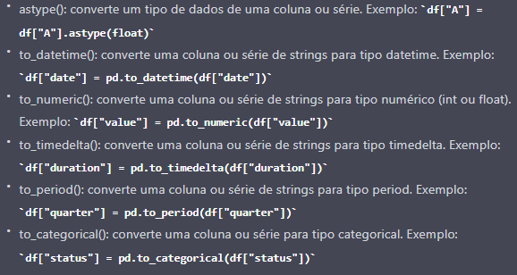
Essas funções são muito úteis quando os dados importados estão em um formato incorreto ou queremos fazer uma conversão de tipo antes de realizar uma análise. É importante verificar se a conversão de tipo não cria problemas na análise ou aplicação para a qual os dados serão usados.

A função groupby()
A função groupby() do pandas é usada para agrupar um DataFrame por um ou mais níveis de uma coluna ou série específica e aplicar funções de agregação aos dados agrupados. É uma das funções mais poderosas e flexíveis dos pandas, permitindo realizar várias operações de análise de dados em um único passo.
Exemplo de utilização:
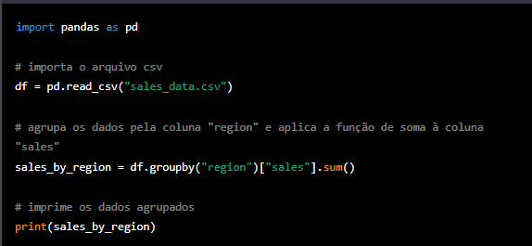
Na entrada do ficheiro csv:
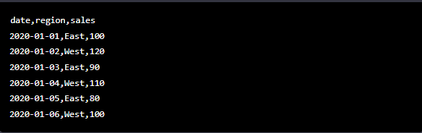
A função groupby() também pode ser usada para agrupar dados com base em várias colunas ao mesmo tempo, utilizando uma lista de colunas. Por exemplo:
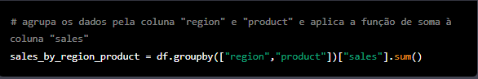
Além disso, é possível aplicar várias funções de agregação diferentes aos dados agrupados, como mean(), min(), max(), entre outras.
A função groupby() também pode ser combinada com outras funções do pandas, como filter(), aggregate() e transform() para realizar análises mais complexas.
Aqui está um exemplo de como os dados de "sales_by_region_product" poderiam ser apresentados após a utilização da função groupby():
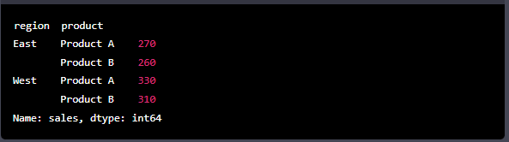
Neste exemplo, os dados foram agrupados primeiramente pela coluna "region" e depois pela coluna "product". A função sum() foi aplicada à coluna "sales" para calcular a soma total das vendas para cada combinação de "region" e "product". Os dados são apresentados como uma série pandas, onde o índice é composto pelas colunas agrupadas "region" e "product" e o valor é a soma das vendas.

A função filter()
A função filter() do pandas é usada para filtrar linhas de um DataFrame baseado em uma condição específica. Ela retorna um novo DataFrame com as linhas que satisfazem a condição dada.

Exemplo de utilização:
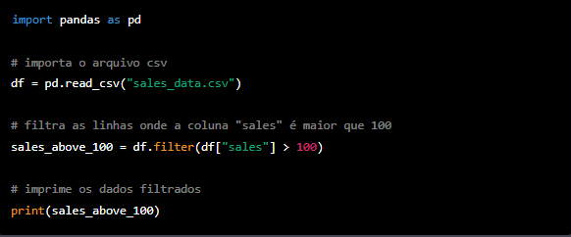
Na entrada do ficheiro csv:
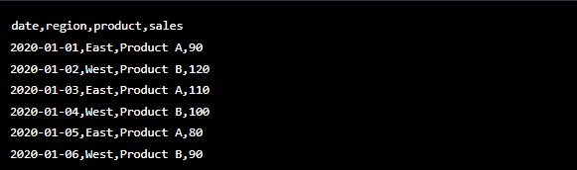
A função filter() pode ser usada para filtrar dados com base em várias condições. Por exemplo:
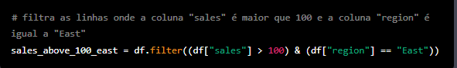
A função filter() também pode ser usada para filtrar dados com base em uma função personalizada. Por exemplo:
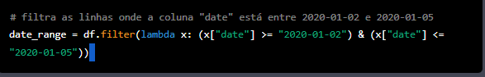
A função filter() é uma ótima ferramenta para selecionar linhas específicas de um DataFrame baseado em condições complexas. Ela é particularmente útil quando se trabalha com grandes conjuntos de dados e é necessário selecionar apenas uma parte dos dados para análise.
A saída dos exemplos acima seria uma tabela com as linhas que satisfazem as condições específicas. No primeiro exemplo, a saída seria todas as linhas onde a coluna "sales" tem valores maiores que 100, no segundo exemplo as linhas onde "sales" é maior que 100 e "region" é igual a "East" e no terceiro exemplo as linhas onde a coluna "date" está entre as datas indicadas na condição.

Técnicas para tratar valores ausentes
Existem várias técnicas para tratar valores ausentes em dados, cada uma com suas próprias vantagens e desvantagens. Algumas técnicas comuns incluem:
- Remover as linhas ou colunas que contêm valores ausentes: Essa técnica é útil se os valores ausentes representarem uma pequena percentagem dos dados e não fornecerem informações importantes.
- Substituir os valores ausentes com a média, mediana ou moda: Essa técnica é útil quando os valores ausentes são distribuídos de forma aleatória e não têm uma distribuição assimétrica.
- Utilizar algoritmos de machine learning para prever os valores ausentes: Essa técnica é útil quando existem relações complexas entre as variáveis e a quantidade de dados ausentes é grande.
- Utilizar técnicas de imputação estatística como imputação múltipla ou imputação por regressão.
Em geral, a escolha da técnica de tratamento de valores ausentes dependerá do conjunto de dados e do objetivo do estudo. É importante realizar uma avaliação dos dados e do impacto dos valores ausentes no modelo e resultado final.

Visualização de Dados

O Python oferece várias bibliotecas para visualização de dados:
- Matplotlib: oferece uma grande variedade de gráficos 2D e 3D. É amplamente utilizada para criar gráficos de linhas, gráficos de dispersão, gráficos de barras e histogramas.
- Seaborn: Seaborn é uma biblioteca de visualização de dados baseada em Matplotlib. Oferece um interface mais apelativo para criar gráficos estatísticos mais atraentes e informativos.
- Plotly: é uma biblioteca interativa de visualização de dados que permite aos utilizadores criar gráficos e painéis interativos. Pode ser utilizada para criar gráficos 2D e 3D, gráficos de dispersão, gráficos de linhas, mapas de calor e muito mais.
- Bokeh: é uma biblioteca Python para criar visualizações interativas para browsers. Oferece uma forma flexível e poderosa de criar visualizações dinâmicas com fluxos de dados, grandes conjuntos de dados e atualizações em tempo real.
- ggplot: é uma implementação Python do popular pacote R ggplot2, que fornece uma gramática de gráficos para criar visualizações de dados. É projetada para tornar fácil a criação de visualizações esteticamente atraentes e informativas.
- Altair: é uma biblioteca de visualização estatística declarativa. Permite aos utilizadores criar, facilmente. visualizações interativas usando uma sintaxe concisa e intuitiva.
Matplotlib e Seaborn são duas das bibliotecas de visualização de dados mais comumente usadas em Python. Fornecem uma ampla gama de funcionalidades para criar uma variedade de gráficos 2D e 3D. Matplotlib é uma biblioteca de baixo nível que fornece muita flexibilidade e controlo sobre os detalhes do gráfico, enquanto Seaborn é uma biblioteca de nível superior que torna mais fácil criar gráficos estatísticos atraentes e informativos.

Além de Matplotlib e Seaborn, Plotly e Bokeh também são bibliotecas populares para criar visualizações interativas. Plotly é particularmente adequado para criar gráficos e painéis interativos, enquanto Bokeh é projetado para criar visualizações interativas para navegadores da web modernos.

A escolha da biblioteca depende das necessidades específicas do projeto e dos tipos de visualizações necessárias. Algumas bibliotecas podem ser mais adequadas para determinados tipos de dados ou visualizações, e algumas podem ser mais fáceis de usar do que outras, dependendo do nível de experiência do utilizador com Python e visualização de dados.

Deixo aqui os links para a documentação das duas bibliotecas de visualização de dados a usar ao longo deste trabalho.

MatPlotLib: https://matplotlib.org/
Seaborn: https://seaborn.pydata.org/

Para além do material fornecido nas sessões anteriores recorre aos seguintes tutoriais/bibliotecas para aprofundares os conhecimentos das bibliotecas:

https://www.geeksforgeeks.org/python-plotly-tutorial/
https://plotly.com/python/plotly-fundamentals/

https://seaborn.pydata.org/tutorial.html
https://www.geeksforgeeks.org/python-seaborn-tutorial/

https://matplotlib.org/stable/tutorials/introductory/pyplot.html
https://www.geeksforgeeks.org/matplotlib-tutorial/

Explorem também o link seguinte. Ajuda a perceber qual o gráfico pretendido dependendo da análise que se pretende efetuar.

https://www.data-to-viz.com/

Prática

As seguintes atividades têm como objetivo a configuração e a utilização de algumas bibliotecas de Python no processo de Tratamento, Análise e Visualização de Dados.
A concretização deste projeto implica a realização de todas as atividades práticas abaixo indicadas. Os ficheiros resultantes deverão ser anexados à tarefa de avaliação final.

Atividade 1 – Biblioteca Seaborn (5 valores)

Esta atividade é uma atividade orientada, que implica, apenas, a reprodução do código, de forma a entrar em contato com a biblioteca Seaborn.

- Lê o tutorial da biblioteca em https://seaborn.pydata.org/tutorial.html
- Instala a biblioteca seaborm.
- Cria um jupyter notebook com o nome seabornguide. Ao longo desta atividade, serão utilizados os datasets pré-existentes na biblioteca
- No ficheiro anterior coloca o seguinte código que irá permitir importar as bibliotecas a utilizar
%matplotlib inline
import matplotlib.pyplot as plt
import seaborn as sns
import numpy as np
import pandas as pd

sns.set() # seaborn's method to set its chart style

- Histograms, KDE, and Densities:
data = np.random.multivariate_normal([0, 0], [[5, 2], [2, 2]], size=2000)
data = pd.DataFrame(data, columns=['x', 'y'])

for col in 'xy':
plt.hist(data[col], density=True, alpha=0.5)

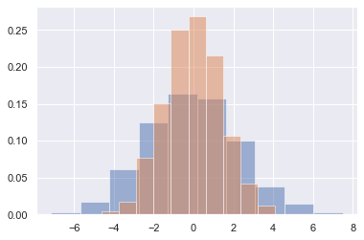
- Pair Plots
iris = sns.load_dataset("iris")
iris.head()

sns.pairplot(iris, hue='species', height=2.5);
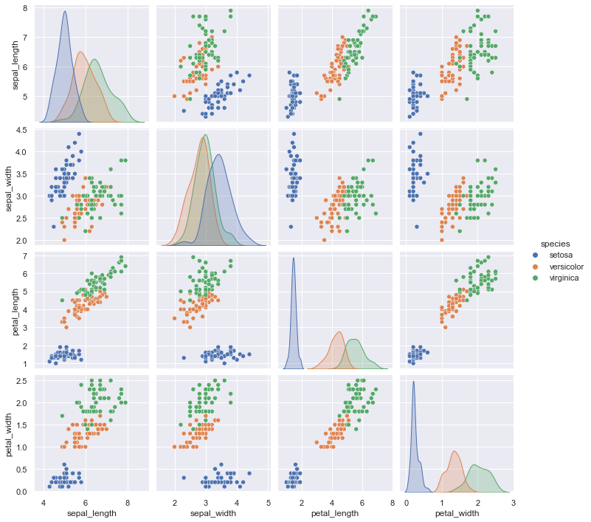
- Histogramas

tips = sns.load_dataset('tips')
tips.head()

tips['tip_pct'] = 100 * tips['tip'] / tips['total_bill']

grid = sns.FacetGrid(tips, row="sex", col="time", margin_titles=True)
grid.map(plt.hist, "tip_pct", bins=np.linspace(0, 40, 15));

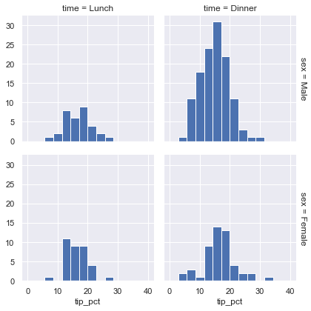
- Categorical Plots

with sns.axes_style(style='ticks'):
g = sns.catplot(x="day", y="total_bill", hue="sex", data=tips, kind="box")
g.set_axis_labels("Day", "Total Bill");
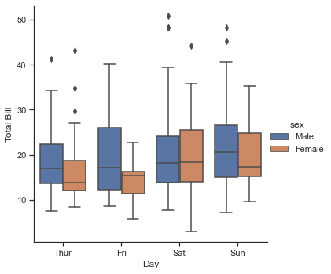
- Bar Plots

planets = sns.load_dataset('planets')
planets.head()

with sns.axes_style('white'):
g = sns.catplot(x="year", data=planets, aspect=2,
kind="count", color='steelblue')
g.set_xticklabels(step=5)

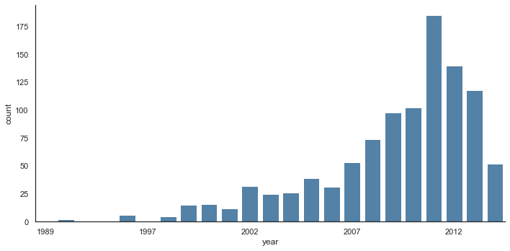
with sns.axes_style('white'):
g = sns.catplot(x="year", data=planets, aspect=4.0, kind='count',
hue='method', order=range(2001, 2015))
g.set_ylabels('Number of Planets Discovered')

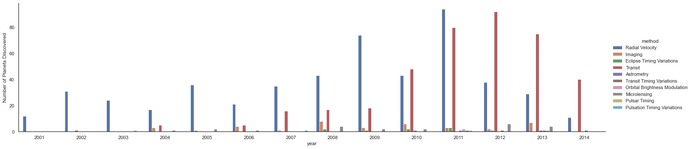

Atividade 2 (5 valores)
Tendo por base o dataset Airplane_Crashes_and_Fatalities_Since_1908.csv e os ficheiros exemplos fornecidos, elabora um notebook jupyter no qual efetues:
- Limpeza e tratamento de dados;
- Processamento de dados: groupby, filtering, criação de novas colunas,….;
- Visualização de dados;

Atividade 3 (5 valores)
Tendo por base o dataset ecommerce_customers.csv e os ficheiros exemplo fornecidos, elabora um notebook jupyter no qual efetues:
- Limpeza e tratamento de dados;
- Processamento de dados: groupby, filter, criação de novas colunas,…;
- Visualização de dados;

Atividade 4 (5 valores)
Tendo por base o dataset netflix1.csv e os ficheiros exemplo fornecidos ou um dataset à tua escolha, elabora um notebook jupyter no qual efetues:
- Limpeza e tratamento de dados;
- Processamento de dados: groupby, filter, criação de novas colunas,…;
- Visualização de dados;

Bom Trabalho

